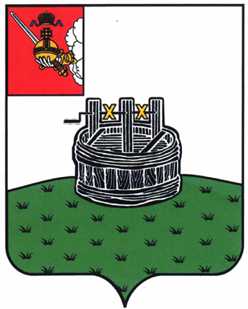

ГЛАВА ГРЯЗОВЕЦКОГО МУНИЦИПАЛЬНОГО ОКРУГА

П О С Т А Н О В Л Е Н И Е

13.06.2023 | № | 155

г. Грязовец

О поощрении

В соответствии с Положением о Почетной грамоте главы Грязовецкого муниципального округа, Благодарности главы Грязовецкого муниципального округа, Благодарственном письме главы Грязовецкого муниципального округа и ценном подарке от имени главы Грязовецкого муниципального округа, утвержденным постановлением главы Грязовецкого муниципального округа от 10.11.2022 № 259 «О поощрениях главы Грязовецкого муниципального округа», рассмотрев представленные документы
ПОСТАНОВЛЯЮ:
Объявить Благодарность главы Грязовецкого муниципального округа за высокий профессионализм и компетентность, многолетний добросовестный труд в отрасли здравоохранения Грязовецкого муниципального округа и в связи с профессиональным праздником - Днём медицинского работника:
КУЛАКОВОЙ Нине Анатольевне, фельдшеру Анохинского фельдшерско –акушерского пункта Бюджетного учреждения здравоохранения Вологодской области «Грязовецкая центральная районная больница»;
ФЕДОРОВОЙ Нине Анатольевне, администратору районной больницы поселка Вохтога Бюджетного учреждения здравоохранения Вологодской области «Грязовецкая центральная районная больница».

Глава Грязовецкого муниципального округа С.А. Фёкличев

